Открытие весеннего сезона охоты на гусей, селезней уток и самцов вальдшнепа

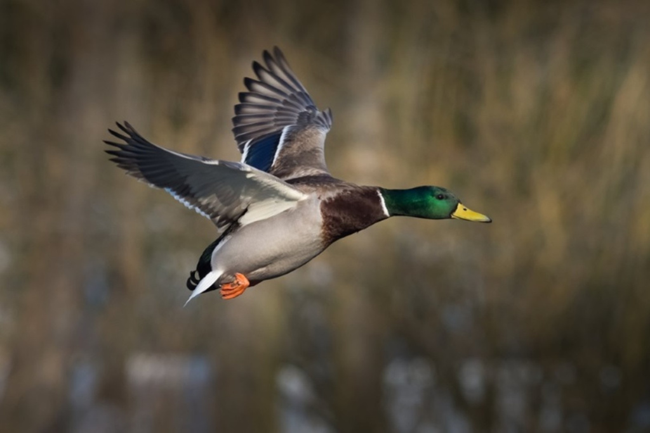
С 9 марта текущего года (со второй субботы марта) в республике стартует весенний сезон охоты на пернатую дичь.
Согласно Правилам охоты, весенний сезон продлится по 12 мая (второе воскресенье мая), но общая продолжительность весеннего сезона охоты не может превышать 28 дней.
Конкретные сроки определяются каждым пользователем охотничьих угодий самостоятельно в зависимости от складывающихся природно-климатических условий (начало весеннего пролета, наличие объектов охоты в охотничьих угодьях и т.п.) путем издания локального нормативного правового акта до начала сезона охоты.
Напоминаем, что ружейная охота на ненормируемые виды охотничьих животных разрешена в субботу, воскресенье, государственные праздники, праздничные дни, объявленные Президентом Республики Беларусь нерабочими, и отдельные рабочие дни в случае их переноса Советом Министров Республики Беларусь на выходные дни. Кроме того, охотхозяйства могут устанавливать на сезон охоты дополнительные дни недели, разрешенные для охоты (не более двух).
Весенняя охота не такая массовая и популярная, как например летне-осенняя охота «по перу» или осенне-зимняя охота на пушных охотничьих животных. Вместе с тем любителей данной охоты также не мало.
Традиционно в процессе весенней охоты охотникам разрешено добывать:
пролетных (мигрирующих) гусей – гуся-белолобого, гуся-гуменника, гуся серого, канадскую казарку любого пола;
самцов (селезней) уток – кряквы, свиязи, гоголя, широконоски, чернети хохлатой, чирка-трескунка и чирка-свистунка, утки серой:
самцов вальдшнепа «на тяге».
Попутно при охоте на гусей и селезней уток разрешена добыча баклана, голубя сизого, цапель серой и белой большой.
Кроме того, при любом законном нахождении в охотничьих угодьях в целях охоты охотникам разрешается также добыча волка, шакала, лисицы, енотовидной собаки, вороны серой, сороки с использованием способов и орудий охоты, разрешенных для охоты на охотничьих животных, указанных в охотничьей путевке.
Охота на гусей допускается в светлое время суток, кроме периода с 12 до 18 часов, способами – из засады только из скрадка (либо с использованием маскировочного халата) и обязательно с подманиванием (с помощью манка и подсадного гуся, профилей или чучел гуся).
Охота на селезней уток также разрешена в светлое время суток, кроме периода с 12 до 18 часов, способами – из засады только из скрадка (либо с использованием маскировочного халата) и только с подманиванием (с помощью подсадной утки либо чучел уток и манка). Использование только манка без чучела или только чучела без манка не допускается. В ходе проведения данной охоты разрешается добывать только подлетевших или подсевших (севших на воду) к подсадной утке или чучелу селезней уток.
Охота на вальдшнепа допускается в период времени с 18 до 22 часов способом — из засады («на тяге»).
В качестве орудий охоты разрешается использовать гладкоствольное охотничье оружие, заряженное патронами, снаряженными дробью. Для розыска и подачи добытой дичи допускается использование охотничьих собак – терьеров, такс, легавых, спаниелей, ретриверов, водных собак.
В период запрета на использование гражданами маломерных судов в рыболовных угодьях в весенний сезон охоты охотникам разрешается использовать маломерные суда без двигателей для установки и (или) снятия подсадных уток, чучел, профилей и подъема добытой дичи.
Напоминаем, что в процессе весенней охоты допускается добыча только охотничьих видов птиц, указанных в охотничьей путевке. Добыча птиц других видов, либо самок уток и вальдшнепа не допускается и является незаконной охотой, что влечет административную (часть 1 статьи 16.27 Кодекса Республики Беларусь об административных правонарушениях) или уголовную (статья 282 Уголовного кодекса Республики Беларусь) ответственность, а также обязанность возмещения нарушителем природоохранного законодательства вреда, причиненного окружающей среде в результате незаконного изъятия данного животного.
Напоминаем также о запрете ношения и (или) использования в охотничьих угодьях при осуществлении охоты на охотничьих животных ненормируемых видов охотничьего оружия с нарезным стволом (стволами), охотничьих луков и арбалетов, а также патронов, снаряженных пулями или картечью.
Обращаем особое внимание охотников на необходимость неукоснительного соблюдения в процессе охоты требований правил ее безопасности, изложенных в главе 6 Правил охоты. Практика показывает, что невыполнение данных требования является основной причиной несчастных случаев на охоте, в том числе повлекших гибель людей. Кроме того, нарушение правил безопасности охоты влечет административную ответственность (части 5 и 6 статьи 16.27 Кодекса Республики Беларусь об административных правонарушениях) в виде штрафа в размере до 15 базовых величин, а в случае повторного нарушения в течение года – от 10 до 30 базовых величин или лишения права охоты.

